PRESSE INFORMATION

ROBUSTER SWITCH FÜR DEN EINSATZ IM FELD

Der neue IP67-Switch von Wieland Electric ermöglicht auch unter widrigsten Umgebungsbedingungen einen zuverlässigen Betrieb

Modular aufgebaute und flexible Maschinenkonzepte gewinnen an Bedeutung. Im Zuge dieser Entwicklung werden Automatisierungskomponenten zunehmend dezentral angebunden. Dies gilt auch für IP-Switches, die nicht mehr nur im Schaltschrank, sondern auch direkt an der Maschine montiert werden. Um unter diesen Umständen einen zuverlässigen Betrieb der Netzwerkkomponenten sicherstellen zu können, müssen die Geräte hohen Anforderungen gerecht werden. Schließlich sind sie potenziell schädlichen Einflüssen wie Staub, Feuchtigkeit und elektromagnetischen Strahlungen direkt ausgesetzt. Hierfür bietet Wieland Electric mit seinem neuen IP67-Switch eine passende Lösung.

Der wienet IP-SWITCH UMS 8-W-M12 ist mit einem robusten Metallgehäuse ausgestattet und lässt sich deshalb unter widrigsten Umgebungsbedingen einsetzen. Spritzwasser, Verschmutzung und hohe Temperaturen bis 75° Celsius werden problemlos toleriert. Darüber hinaus erfüllt der Switch die Norm EN 50155 und ist somit auch für die harschen Anforderungen von Bahnanwendungen geeignet. Schwankungen und Unterbrechungen der Spannungsversorgung werden ebenso toleriert wie Schwingungen, Stöße und eine hohe relative Luftfeuchte. Das kompakte Gerät ist einfach zu warten und zeichnet sich durch eine lange Nutzungslebensdauer sowie eine hohe elektromagnetische Verträglichkeit (EMV) aus.

Durch den Plug & Play-Betrieb des neuen IP67-Switches von Wieland Electric ist eine schnelle Inbetriebnahme auch ohne Programmiererfahrung möglich. Sensorik und Aktorik können über acht M12 Fast Ethernet Ports robust und zuverlässig angebunden werden, was zu geringen Ausfallraten beiträgt. Seine Kompatibilität in Verbindung mit speicherprogrammierbaren Steuerungen (SPS) im Rahmen der IEC 61131-2 sorgt außerdem für einen verlässlichen Netzwerkbetrieb mit geringster Ausfallwahrscheinlichkeit.

Optimal für modulare Anlangen geeignet: Der robuste und kompakte IP67-Switch von Wieland Electric sorgt auch bei rauen Umgebungsbedingungen für einen zuverlässigen Betrieb.

BILDMATERIAL

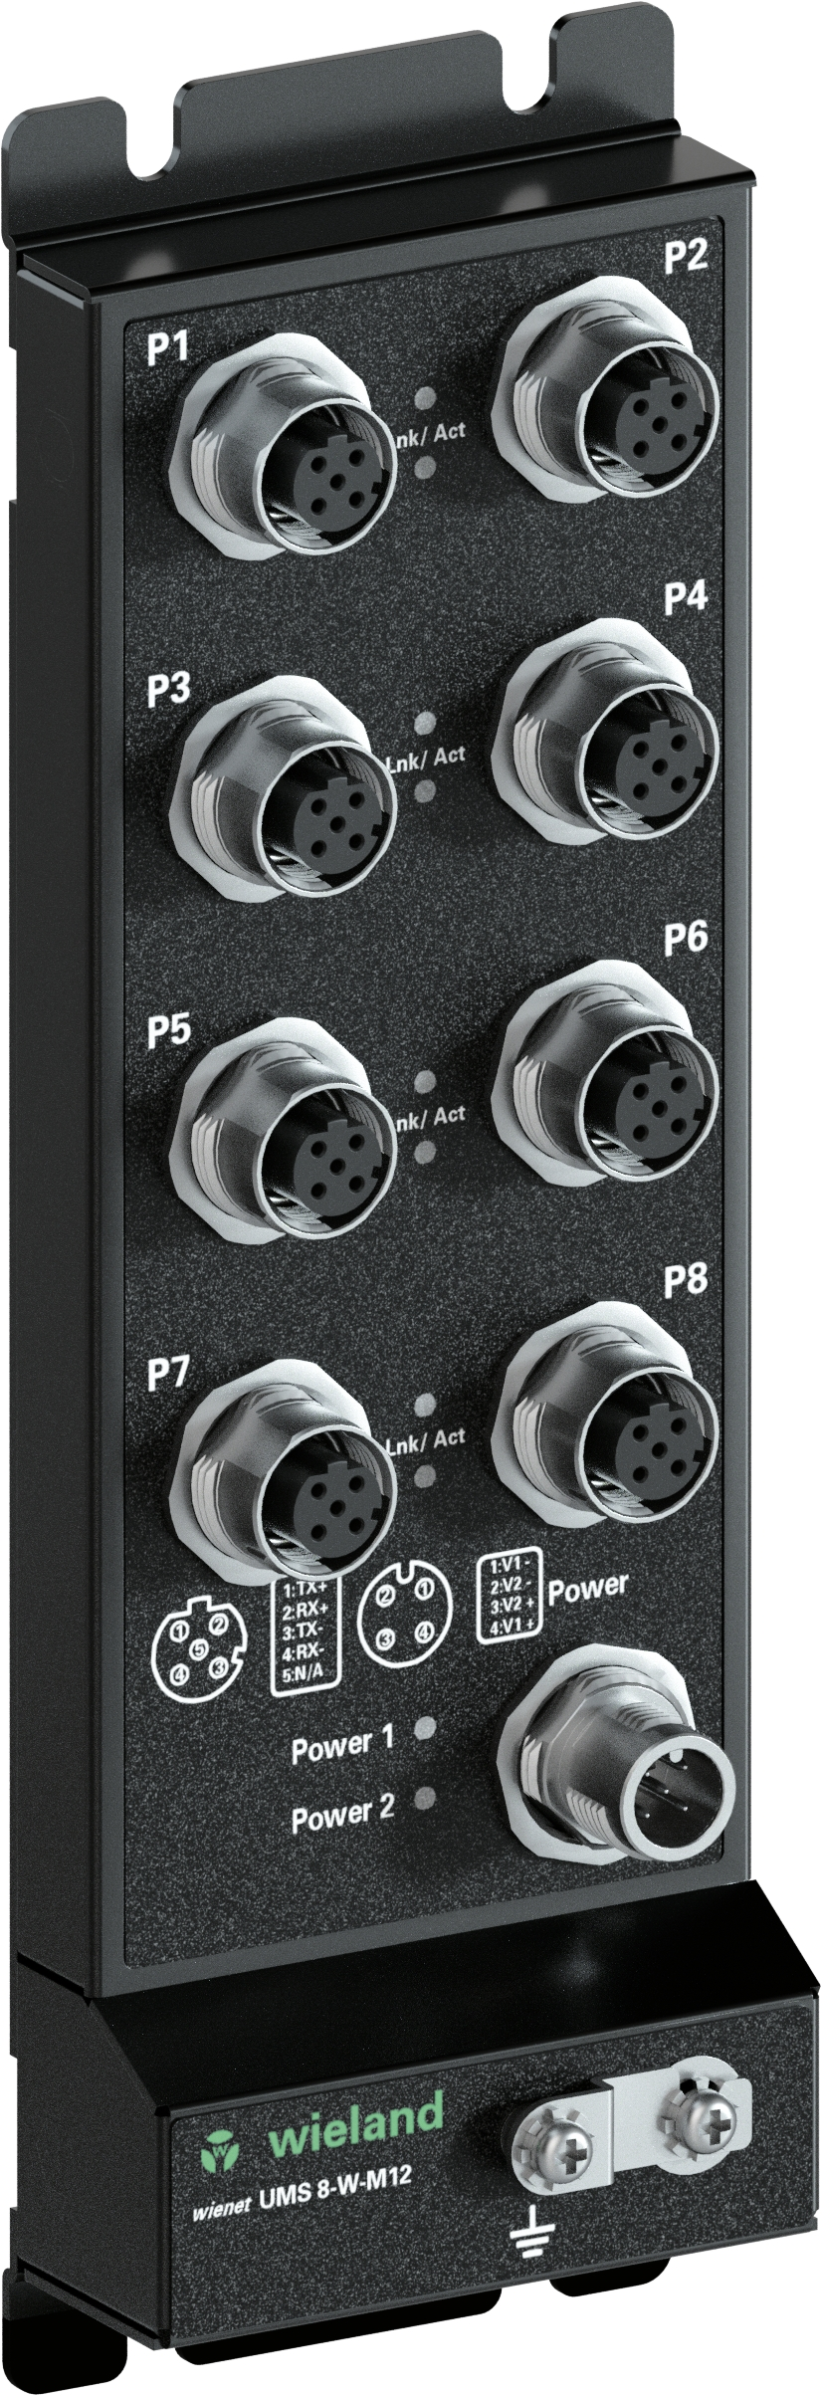

Produktdetails & technische Daten

IP-SWITCH WIENET UMS 8-W-M12
Unmanaged Switch 8xM12 Fast Ethernet (10/100 Mbit/s) Ports, IP 67, weiter Temperaturbereich
Ethernet-Standards IEEE: 802.3/802.3u/802.3x
Spannungsart: DC
Min. Betriebstemperatur: -40 °C
Max. Betriebstemperatur: 75 °C
Lagertemperatur / Transport min.: -40 °C
Lagertemperatur / Transport max.: 85 °C
Relative Feuchte min. : 5 %
Relative Feuchte max.: 95 %
Nettogewicht: 700 g
Redundante Stromversorgung: 2 Einspeisungen
Normen und Zulassungen: IEC 61131-2, EN50155

ÜBER WIELAND ELECTRIC

Wieland Electric, 1910 in Bamberg gegründet, ist Erfinder der sicheren elektrischen Verbindungstechnik.
Das Familienunternehmen ist heute einer der führenden Anbieter für Sicherheits- und Automatisierungstechnik
und seit über 30 Jahren Weltmarktführer im Bereich der steckbaren Elektroinstallation für Gebäudetechnik.

Wieland Electric steht Kunden weltweit vor Ort als kompetenter Servicepartner und Lösungsanbieter zur Seite.
Möglich ist dies mit rund 1.600 Mitarbeitern und Tochtergesellschaften sowie Vertriebsorganisationen in über 70 Ländern. Neben der Wieland Electric GmbH gehört seit 1998 die STOCKO Contact GmbH & Co. KG zur Wieland-Holding.

Zu den Kernbranchen des Unternehmens zählen Maschinenbau, Windkraft, Intralogistik und HVAC sowie
gebäude- und Beleuchtungstechnik. Das breite Portfolio umfasst Komponenten, Produkte und Lösungen für die Elektroinstallation, Verbindungstechnik, Energieverteilung, Sicherheitstechnik und den Schaltschrank. Darüber hinaus bietet Wieland Electric ein umfangreiches Dienstleistungs- und Schulungsprogramm. Mit branchenübergreifender Erfahrung, großer Produktvielfalt und zahlreichen Serviceangeboten entwickelte sich das Unternehmen in den vergangenen Jahren konsequent vom Komponenten- zum Lösungsanbieter.

IHR PRESSEKONTAKT

WIELAND ELECTRIC GMBH
Alexander Viertmann / Marketing Communication
Telefon: +49 951 9324 316
E-Mail: communications@wieland-electric.com
Internet: www.wieland-electric.de

